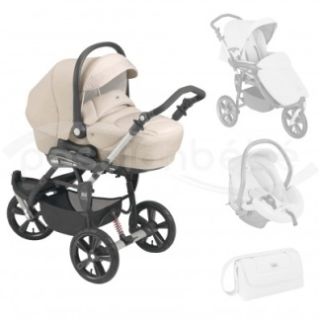
Le Coin VÊT’ Boutique Solidaire
VENTE AUTOUR DE L’ENFANT
2 articles = 1€ Puériculture à prix réduit
SAMEDI 12 JANVIER 2019
10h00 – 16h00
23 Rue des Frères
Saint-Just-Malmont

